ЧЕЛЯБИНСКАЯ ОБЛАСТЬ

АДМИНИСТРАЦИЯ
ЗЛАТОУСТОВСКОГО ГОРОДСКОГО ОКРУГА
РАСПОРЯЖЕНИЕ

12.03.2026 г. | № | 778-р/АДМ
г.Златоуст
О приватизации нежилого здания

На основании Федерального закона от 06.10.2003 г. № 131-ФЗ «Об общих принципах организации местного самоуправления в Российской Федерации»
и в соответствии с Федеральным законом от 21.12.2001 г. № 178-ФЗ
«О приватизации государственного и муниципального имущества», Постановлением Правительства Российской Федерации от 27 августа 2012 г.
№ 860 «Об организации и проведении продажи государственного
или муниципального имущества в электронной форме», Прогнозным планом приватизации муниципального имущества Златоустовского городского округа на 2026-2028 г., утвержденным решением Собрания депутатов Златоустовского городского округа от 05.11.2025 г. № 61-ЗГО:
1. Признать утратившим силу распоряжение Администрации Златоустовского городского округа Челябинской области от 09 марта 2023 г.
№ 683-р/АДМ «О приватизации нежилого помещения и нежилого здания».
2. Комитету по управлению имуществом Златоустовского городского округа (Турова Е.В.) осуществить приватизацию муниципального имущества, объекта культурного наследия – нежилого здания, назначение: нежилое, общей площадью 245,3 кв. метров, количество этажей: 2, в том числе подземных 0, кадастровый номер: 74:25:0304309:114, расположенное по адресу: Российская Федерация, Челябинская область, городской округ Златоустовский, город Златоуст, улица им. В.И. Ленина, дом 35 (далее – Объект).
Объект включен в единый государственный реестр объектов культурного наследия (памятников истории и культуры) народов Российской Федерации, регистрационный номер 741410118580005, в соответствии с Постановлением Законодательного собрания Челябинской области от 28.01.1999 г. № 457
«Об объявлении объектов историко-культурного наследия памятниками истории и культуры Челябинской области».
Объект относится к объектам культурного наследия, находящимся
в неудовлетворительном состоянии, что подтверждается Заключением
о признании находящимся в неудовлетворительном состоянии объекта культурного наследия от 25.11.2025 г. № 16 и Актом технического состояния объекта культурного наследия, включенного в единый государственный реестр объектов культурного наследия (памятников истории и культуры) народов Российской Федерации от 25.11.2025 г. № 96 (приложение 1).
В отношении Объекта установлены следующие ограничения прав
и обременения:
1) вид обременения: Объект культурного наследия регионального значения, дата государственной регистрации: 27.10.2020, номер государственной регистрации: 74:25:0304309:114-74/119/2020-3, основание государственной регистрации: Охранное обязательство, № 347, выданное 17.09.2020, Государственным комитетом охраны объектов культурного наследия Челябинской области (приложение 2);
2) вид обременения: Объект культурного наследия регионального значения, дата государственной регистрации: 20.03.2018, номер государственной регистрации: 74:25:0304309:114-74/025/2018-2, основание государственной регистрации: Охранное обязательство, № 678, выданное 13.03.2018, Государственным комитетом охраны объектов культурного наследия Челябинской области (приложение 3).
3. Установить следующие условия продажи Объекта:
1) способ приватизации Объекта – конкурс в электронной форме открытый по составу участников и открытый по форме подачи предложений
о цене;
2) начальная (минимальная) цена продажи Объекта - 1 (один) рубль,
в том числе НДС;
3) шаг конкурса в размере 5 процентов кадастровой стоимости объекта;
4) задаток для участия в конкурсе в размере 20 процентов кадастровой стоимости Объекта;
5) оплата за Объект - единовременно в безналичном порядке в валюте Российской Федерации (рублях) в течение 30 (тридцати) календарных дней
с момента заключения договора купли-продажи;
6) утвердить условия конкурса (приложение 4).
4. Покупателю Объекта предоставить в аренду земельный участок
с кадастровым номером 74:25:0304402:105, занимаемый Объектом
и необходимый для его использования, в порядке предусмотренным земельным законодательством.
5. Пресс-службе Администрации Златоустовского городского округа (Семёнова А.Г.) разместить настоящее распоряжение на официальном сайте Златоустовского городского округа в сети «Интернет» в течение десяти дней
со дня его подписания.
6. Организацию выполнения настоящего распоряжения возложить
на председателя Комитета по управлению имуществом Златоустовского городского округа Турову Е.В.
7. Контроль за выполнением настоящего распоряжения оставляю
за собой.
Первый заместитель Главы Златоустовского городского округа | 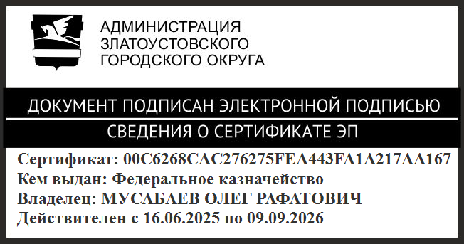 | О.Р. Мусабаев

